怎样移动图片？
第一步：在插入的图片上双击鼠标右键，出现“设置图片格式”对话框。
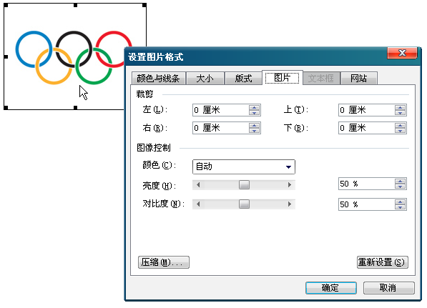
第二步：用鼠标单击“版式”，现在的环绕方式是“嵌入型”。
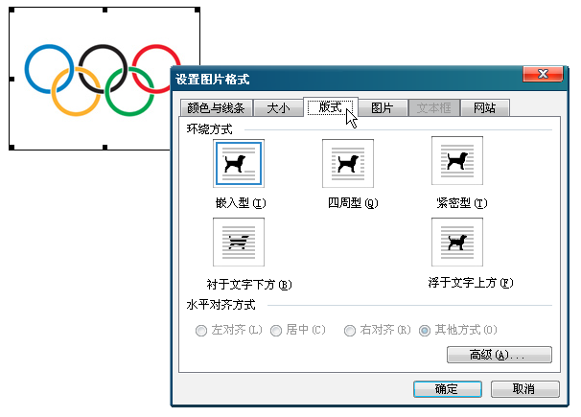
第三步：在环绕方式中选择“四周型”，用鼠标单击“确定”。
